Zadatak 6
Koliko iznosi kritična trmperatura užeta Al/Fe 240/40 pri dodatnom opterećenju koje odgovara koeficijentu zone leda $k_{z}=1,$ ako je $σ_{-5}=8.5\left[{daN}/{{mm}^{2}}\right]$.
Podaci o užetu:
$$S_{Al}/S_{Fe}=243/39,5{mm}^{2}$$
$$d_{Al/Fe}=21,9mm$$
$$p_{Al/Fe}=3,5*{10}^{-3}\left[{daN}/{m {mm}^{2}}\right]$$
$$E_{Al/Fe}=8100\left[{daN}/{{mm}^{2}}\right]$$
$$α_{Al/Fe}=1,91*{10}^{-5}\left[1/{°C}\right]$$
Rješenje:
$$Δp\left[{daN}/{m {mm}^{2}}\right]=k_{z}\frac{0.18\sqrt{d}}{S}$$
$$Δp=1\frac{0.18\sqrt{21,9}}{243+39,5}{daN}/{m {mm}^{2}}$$
$$Δp=2,98*{10}^{-3}{daN}/{m {mm}^{2}}$$
$p_{-5}=p_{{Al}/{Fe}}+$Δ$p$=$3.5*{10}^{-3}+2,98*{10}^{-3}=6,48*{10}^{-3}{daN}/{m {mm}^{2}}$
$θ_{k}=-5+\frac{σ_{-5}}{αE}$ (1 $-\frac{p}{p_{-5}}$)
$θ_{k}=-5+\frac{8,5}{1,91*{10}^{-5}*8100}$ (1 $-\frac{3.5*{10}^{-3}}{6,48*{10}^{-3}}$)
$$θ_{k}=-20,3°C$$
Kako je $θ_{k}=-20,3°C$<40$°C,$ ugib je maksimalan pri temperaturi od 40$°C$

Zadatak 7
Zatezno polje nekog dalekovoda sadrži sledeće raspone:
a₁=250m,a₂=470m,a₃=310m,a₄=120m,a₅=205m
Koliki je ugib u rasponu najbližem idealnom. Poznato je:
$$p_{Al/Fe}=3,5*{10}^{-3}\left[{daN}/{m {mm}^{2}}\right]$$
$$σ=5,2\left[{daN}/{{mm}^{2}}\right]$$
Rješenje:
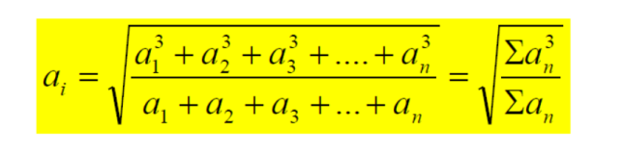
$$a_{i}=\sqrt{\frac{{250}^{3}+{470}^{3}+{310}^{3}+{120}^{3}+{205}^{3}}{250+470+310+120+205}}$$
$$a_{i}=343,18m$$
$f_{i}=\frac{p{a_{i}}^{2}}{8σ}=\frac{3,5*{10}^{-3}{*343,18}^{2}}{8*5,2}$=9,91m
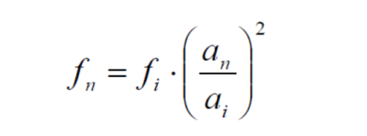
$$f_{3}=9,91\frac{{310}^{2}}{{343}^{2}}=7,9m$$

